Mastra Sjøspeidergruppe
Arrangerer Loppemarked i
Mastrahuset

Lørdag 04.05.2019.

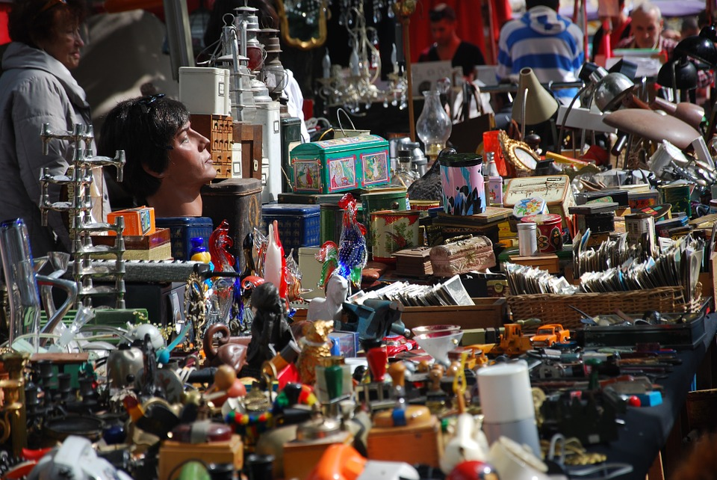

Vi håper på mange flotte lopper til inntekt for nye kanoer til speiderne og alle manns bruk via fridager.no. Basert på tidligere loppemarkeder har dette vært en god inntektskilde og ett kjekt arrangement.

For at vi skal få loppemarkedet og kafe gjennomført ila en hektisk lørdag formiddag, trenger vi hjelp av dere foreldre til å være med i en arrangement komité. Har du teften for lopper er dette bra, men slett ikke nødvendig.
Ta kontakt med Kjetil Roalsvik på tlf 90 55 44 72.

Vi håper og at med dette skrivet kan vi speidere starte å planlegge for loppemarked i Mai ved å finne fram mulige lopper i uke framover.

Vi planlegger å ta i mot; antikviteter, kopper & kar, nips, pyntegjenstander, bøker & blader, sportsutstyr, turutstyr, sykler, leker, spill, verktøy mm. Småmøbler etter avtale

Alle lopper må selvfølgelig være hele og rene. Vi kan dessverre ikke ta imot store møbler, hvitevarer eller brunevarer.

